Presseinformation

Gossen Metrawatt startet neue kostenfreie Webinar-Reihe

Bis Ende Oktober veranstaltet der Mess- und Prüftechnikexperte Gossen Metrawatt eine Reihe kostenfreier Webinare zum Thema elektrische Sicherheit in der Elektromobilität. Den Anfang macht am 12.07. ein Online-Kurs zur normgerechten Prüfung von AC-Ladestationen gemäß IEC 61851. In der einstündigen Veranstaltung wird der gesamte Ablauf von der Sichtprüfung über die Messung von Ableitstrom, Isolations-, Erdungs- und Schleifenwiderstand bis zur Überprüfung des Fehlerstrom-Schutzschalters nach DIN VDE 0105-100 behandelt. Am 02.08. stehen die Sicherheits- und Funktionsprüfungen von DC-Ladestationen auf dem Programm. Das als Ladebetriebsart 4 definierte DC Charging an fest installierten Ladestationen erfordert ein hohes Maß an elektrischer Sicherheit, um bspw. Brandgefahren durch Überlastung vorzubeugen. Neben einem Funktionstest durch Simulation von Schnellladevorgängen mit DC-Quelle und Last werden im Webinar die Sicherheitsmessungen sowie die Kontrolle der Datenkommunikation zwischen Ladestation und Fahrzeug thematisiert. Im Online-Seminar vom 04.10. erhalten die Teilnehmenden einen Überblick über das messtechnische Produkt- und Leistungsspektrum von Gossen Metrawatt im E-Mobility-Sektor. Den Schlusspunkt setzt am 25.10.2023 eine Veranstaltung zum Thema: „Überprüfen der elektrischen Sicherheit von Elektromaschinen und -fahrzeugen im Feld“. Die Webinare beginnen jeweils um 11:00h und beinhalten 45 min. Präsentation plus 15 min. für Fragen und Diskussion. Für die Anmeldung hat Gossen Metrawatt auf www.gmc-instruments.de/wissen/webinare ein Kontaktformular hinterlegt. Darüber hinaus können dort auch archivierte Webinar-Aufzeichnungen zu den Themen „Prüfung von Batteriespeichern“ und „Drittmengenerfassung nach dem Energiesammelgesetz“ heruntergeladen werden.

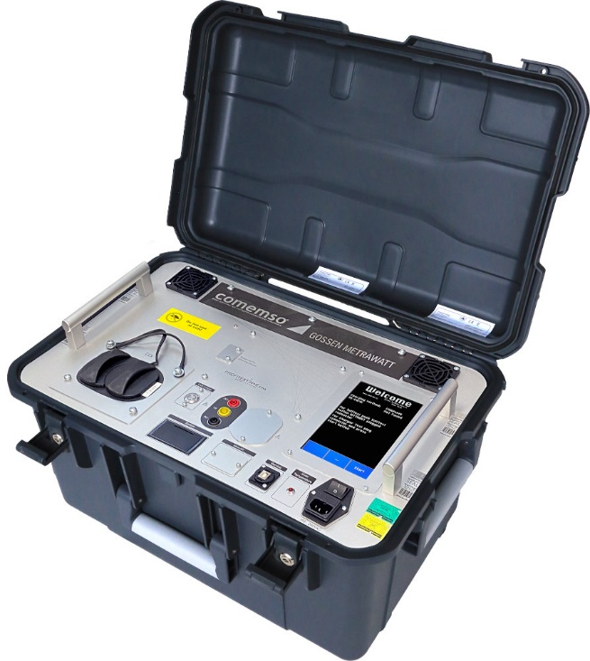

Bild: Messtechnik zur Überprüfung von DC-Schnellladestationen: Ein Thema der neuen Webinar-Reihe von Gossen Metrawatt zur Funktions- und Sicherheitsprüfung im E-Mobility-Sektor

Bilder: | profitest-he-xtra_persp1_2000px.jpg | Zeichen: | 1.780
Dateiname: | 202307017_pm_webinare-emo.docx | Datum: | 04.07.2023

Unternehmenshintergrund

Als einer der weltweit führenden Anbieter messtechnischer Systeme entwickelt und vertreibt die Gossen Metrawatt GmbH mit ihrer gleichnamigen Marke ein umfangreiches Spektrum hochwertiger Mess- und Prüftechnik für Elektrohandwerk, Industrie und öffentliche Einrichtungen.
Gossen Metrawatt gilt seit Jahrzehnten als Synonym für Sicherheit und Qualität „Made in Germany“. Die Produktpalette umfasst Mess- und Prüftechnik für die elektrische Sicherheit von Anlagen, Geräten, Maschinen sowie die Branchen E Mobility und Medizintechnik. Weitere Unternehmensschwerpunkte bilden Power Quality, Batterieprüftechnik, Multimeter und Kalibratoren, Stromversorgungstechnik und Energiemanagementsysteme. Abgerundet wird das Portfolio durch ein wachsendes Angebot digitaler Dienste und Cloud-Services. Zudem unterstützt Gossen Metrawatt seine Kunden mit einem breit gefächerten Schulungsprogramm und vielfältigen After-Sales-Dienstleistungen.
Gossen Metrawatt ist Teil der GMC Instruments Gruppe, zu der mit Camille Bauer Metrawatt, Dranetz, Prosys, Seaward und Rigel sowie Kurth Electronic weitere spezialisierte Hersteller aus der Mess- und Prüftechnik zählen. Die Marken Camille Bauer und Rigel erweitern das Produktprogramm um Messumformer, Anzeigeinstrumente und Erfassungssysteme für die Starkstrommesstechnik sowie spezielle Mess-, Prüf- und Funktionsprüfgeräte für den medizinischen Bereich. Zur Unternehmensgruppe gehört ein eigenes, DAkkS-akkreditiertes Kalibrierzentrum, das DAkkS-, ISO- und Werkskalibrierungen für nahezu alle elektrischen Messgrößen durchführt. Die GMC-I Gruppe unterhält Entwicklungs- und Produktionsstandorte in Deutschland, der Schweiz, England und den USA sowie ein weltweites Vertriebsnetz mit eigenen Gesellschaften und Vertriebspartnern.
Kontakt:  Gossen Metrawatt GmbH  Christian Widder  Leitung Marketing Kommunikation  Südwestpark 15  90449 Nürnberg  Tel.: 0911 / 8602 - 572  Fax: 0911 / 8602 - 80572  E-Mail: christian.widder@gossenmetrawatt.com  Internet: www.gossenmetrawatt.com |  | gii die Presse-Agentur GmbH  Immanuelkirchstr. 12  10405 Berlin  Tel.: 0 30 / 53 89 65 - 0  Fax: 0 30 / 53 89 65 - 29  E-Mail: info@gii.de  Internet: www.gii.de

